ДВИГАТЕЛЬ ВНУТРЕННЕГО СГОРАНИЯ

Бензиновые и дизельные двигатели
В качестве силовой установки на автомобилях используется двигатель внутреннего сгорания.
По виду применяемого топлива двигатели подразделяются на бензиновые, дизельные и газовые.
Бензиновые — это двигатели, работающие на жидком топливе (бензине) с принудительным зажиганием. Перед подачей в цилиндры двигателя топливо перемешивается с воздухом в определенной пропорции с помощью карбюратора.
Дизельные — это двигатели с воспламенением от сжатия, работающие на жидком топливе (дизельном топливе). Подача топлива осуществляется форсункой, а смешивание с воздухом происходит внутри цилиндра.
Газовые — это двигатели с принудительным зажиганием, которые работают на метане или пропанобутановой смеси. Перед подачей в цилиндры двигателя газ смешивается с воздухом в смесителе. По принципу работы такие двигатели практически не отличаются от бензиновых. Поэтому в объеме этой книги не имеет смысла подробно останавливаться на рассмотрении газовых установок. Но, если вы переоборудовали свой автомобиль на газ, то советуем вам внимательно изучить прилагаемую к газовому оборудованию инструкцию.
При работе двигателя внутреннего сгорания из каждых десяти литров использованного топлива, к сожалению, только около двух литров идет на полезную работу, а все остальные — на «согревание» окружающей среды. Коэффициент полезного действия (КПД) ныне выпускаемых двигателей составляет всего около 20%. Но мир пока не придумал более совершенного теплового двигателя, который мог бы долго и надежно работать при более высоком КПД.
Выбрать другой раздел:

Бензиновые двигатели
К основным механизмам и системам бензинового двигателя относятся:
— кривошипно-шатунный механизм,
— газораспределительный механизм,
— система питания,
— система выпуска отработавших газов,
— система зажигания,
— система охлаждения,
— система смазки.
Для начала, возьмем простейший одноцилиндровый бензиновый двигатель (рис. 6) и разберемся с принципом его работы. Рассмотрим протекающие в нем процессы и выясним, наконец, откуда все-таки берется тот самый крутящий момент, который в конечном итоге приходит на ведущие колеса автомобиля.
Основной частью одноцилиндрового двигателя (рис. 6) является цилиндр с укрепленной на нем съемной головкой. 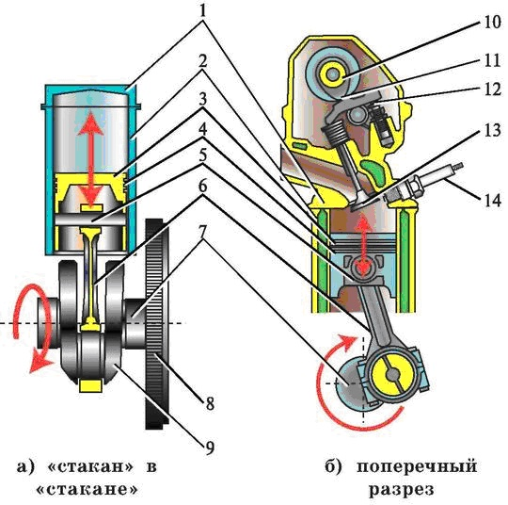
Рис. 6. Одноцилиндровый бензиновый двигатель внутреннего сгорания: 1 — головка цилиндра; 2 — цилиндр; 3 — поршень; 4 — поршневые кольца; 5 — поршневой палец; 6 — шатун; 7 — коленчатый вал; 8 — маховик; 9 — кривошип; 10 — распределительный вал; 11 — кулачок распределительного вала; 12 — рычаг; 13 — впускной клапан; 14 — свеча зажигания
Если продолжить сравнение элементов автомобиля с известными в быту предметами, то цилиндр вместе с головкой будет похож на обыкновенный стакан, перевернутый вверх дном.
Внутри цилиндра помещен еще один «стакан», тоже вверх дном, — это поршень. На поршне в специальных канавках находятся поршневые кольца. Они скользят по зеркалу внутренней поверхности цилиндра и они же не дают возможности газам, образующимся в процессе работы двигателя, прорваться вниз. В то же время кольца препятствуют попаданию вверх масла, которым смазывается внутренняя поверхность цилиндра.
С помощью пальца и шатуна поршень соединен с кривошипом коленчатого вала, который вращается в подшипниках, установленных в картере двигателя. На конце коленчатого вала крепится массивный маховик.
Через впускной клапан в цилиндр поступает горючая смесь (смесь воздуха с бензином), а через выпускной клапан выходят отработанные газы. Клапаны открываются при набегании кулачков вращающегося распределительного вала на рычаги. При сбегании кулачков с рычагов клапаны надежно закрываются под воздействием мощных пружин. Распределительный вал с кулачками приводится во вращение от коленчатого вала двигателя.
В резьбовое отверстие в головке цилиндра ввернута свеча зажигания, которая электрической искрой, проскакивающей между ее электродами, воспламеняет рабочую смесь (это горючая смесь, перемешанная с остатками выхлопных газов, о чем более подробно будет рассказано через пару страниц).
После знакомства с основными деталями одноцилиндрового двигателя вы уже начали догадываться о том, как он работает. Но давайте все-таки разберемся с тем, как происходит преобразование возвратно-поступательного движения поршня в цилиндре во вращательное движение коленчатого вала. Этим в двигателе занимается шатунно-поршневая группа.
Давайте посмотрим со стороны на действия велосипедиста.
Нажимая на педаль одной ногой, мы поворачиваем ось педалей на пол-оборота, затем помогает вторая нога, нажимая на вторую педаль и… колесо вращается, велосипед едет.
Необходимо отметить, что работа двух ног — это пример двухцилиндрового двигателя. Чтобы не чувствовать себя обманутым, можете привязать одну ногу к педали и использовать для нашего эксперимента только ее.
При дальнейшем изучении работы ноги велосипедиста можно увидеть принцип работы шатунно-поршневой группы двигателя. Роль шатуна выполняет голень ноги, поршнем с верхней головкой шатуна является колено, ну а нижняя головка шатуна на кривошипе — это ступня на педали.
Колено велосипедиста движется только вверх-вниз (как поршень), а ступня с педалью уже по окружности (как кривошип коленчатого вала). Это и есть преобразование возвратно-поступательного движения во вращательное.
В двигателе взаимодействие деталей шатунно-поршневой группы точно такое же, как и в рассмотренном нами примере с ногой велосипедиста.
На рисунке 7 показаны некоторые параметры цилиндра и поршня, которыми характеризуется двигатель (объемы цилиндра и ход поршня).
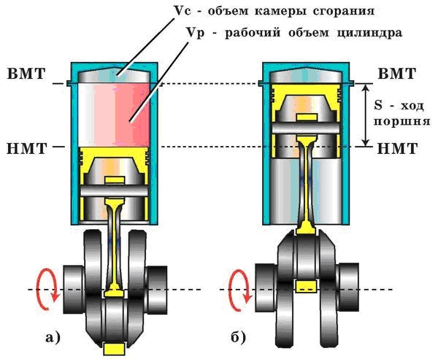
Рис. 7. Ход поршня и объемы цилиндра двигателя: а) поршень в нижней мертвой точке; б) поршень в верхней мертвой точке
Крайние положения поршня, когда он наиболее удален от оси коленчатого вала или приближен к ней, называются верхней «мертвой» точкой (ВМТ) и нижней «мертвой» точкой (НМТ).
При езде на велосипеде колено вашей ноги, так же как и поршень, периодически будет находиться в крайнем верхнем и в крайнем нижнем положении.
Ходом поршня (S) называется путь, пройденный от одной «мертвой» точки до другой.
Объемом камеры сгорания (Vc) называется объем, расположенный над поршнем, находящимся в ВМТ.
Рабочим объемом цилиндра (Vp) называется объем, освобождаемый поршнем при перемещении от ВМТ к НМТ.
Полным объемом цилиндра является сумма объемов камеры сгорания и рабочего объема: Vn = VP + Vc.
Рабочий объем двигателя — это сумма рабочих объемов всех цилиндров. Измеряется рабочий объем в литрах.
Пока мы рассматриваем только одноцилиндровый двигатель, а вообще двигатели современных легковых автомобилей, как правило, имеют 2, 3, 4, 5, 6, 8 и даже 12 цилиндров.
Чем больше суммарный рабочий объем, тем более мощным будет двигатель. Измеряется мощность в киловаттах или в лошадиных силах (кВт или л.с.).
Рабочий цикл четырехтактного карбюраторного двигателя
Двигатели внутреннего сгорания отличаются друг от друга рабочим циклом, по которому они работают.
Рабочий цикл — это комплекс последовательных рабочих процессов, периодически повторяющихся в каждом цилиндре при работе двигателя.
Рабочий процесс, происходящий в цилиндре за один ход поршня, называется тактом.
По числу тактов, составляющих рабочий цикл, двигатели делятся на два вида:
— четырехтактные, в которых рабочий цикл совершается за четыре хода поршня,
— двухтактные, в которых рабочий цикл совершается за два хода поршня.
На легковых автомобилях, как правило, применяются четырехтактные двигатели, а на мотоциклах и моторных лодках — двухтактные. О путешествиях по водным просторам поговорим как-нибудь потом, а с четырьмя тактами работы автомобильного двигателя разберемся сейчас.
Рабочий цикл четырехтактного карбюраторного двигателя состоит из следующих тактов:
— впуск горючей смеси,
— сжатие рабочей смеси,
— рабочий ход,
— выпуск отработавших газов.
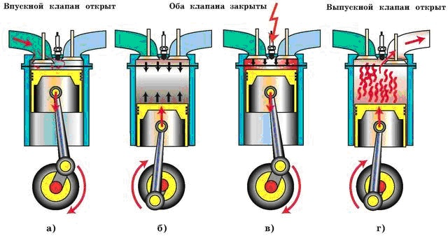
Рис. 8. Рабочий цикл четырехтактного карбюраторного двигателя: а) впуск; б) сжатие; в) рабочий ход; г) выпуск
Первый такт — впуск горючей смеси (рис. 8а).
Горючей смесью называется смесь мелко распыленного бензина с воздухом в определенной пропорции. Приготовлением смеси в двигателе занимается карбюратор или форсунка, о чем мы поговорим чуть позже. А пока следует знать, что соотношение бензина к воздуху примерно 1:15 считается оптимальным для обеспечения нормального процесса сгорания.
При такте впуска поршень от верхней мертвой точки перемещается к нижней мертвой точке. Объем над поршнем увеличивается. Цилиндр заполняется горючей смесью через открытый впускной клапан. Иными словами, поршень всасывает горючую смесь.
Впуск смеси продолжается до тех пор, пока поршень не дойдет до нижней мертвой точки. За первый такт работы двигателя кривошип коленчатого вала поворачивается на пол-оборота.
В процессе заполнения цилиндра горючая смесь перемешивается с остатками отработавших газов и меняет свое название, теперь эта смесь называется рабочая.
Второй такт — сжатие рабочей смеси (рис. 8б).
При такте сжатия поршень от нижней мертвой точки перемещается к верхней мертвой точке. Оба клапана плотно закрыты, поэтому рабочая смесь сжимается.
Из школьной физики всем известно, что при сжатии газов их температура повышается. Давление в цилиндре над поршнем в конце такта сжатия достигает 9-10 кг/см?, а температура 300-400°С.
В заводской инструкции к автомобилю можно увидеть один из параметров двигателя с названием — «степень сжатия» (например 8,5). А что это такое?
Степень сжатия показывает, во сколько раз полный объем цилиндра больше объема камеры сгорания (Vn/Vc — см. рис. 7). У бензиновых двигателей в конце такта сжатия объем над поршнем уменьшается в 8-11 раз.
В процессе такта сжатия коленчатый вал двигателя поворачивается на очередные пол-оборота. От начала первого такта и до окончания второго, он повернется уже на один оборот.
Третий такт — рабочий ход (рис. 8в).
Во время третьего такта происходит преобразование выделяемой при сгорании рабочей смеси энергии в механическую работу. Давление от расширяющихся газов передается на поршень и затем, через шатун и кривошип, на коленчатый вал.
Вот откуда берется та сила, которая заставляет вращаться коленчатый вал двигателя и, в конечном итоге, ведущие колеса автомобиля.
В самом конце такта сжатия рабочая смесь воспламеняется от электрической искры, проскакивающей между электродами свечи зажигания. В начале такта рабочего хода сгорающая смесь начинает активно расширяться. Поскольку впускной и выпускной клапаны все еще закрыты, то расширяющимся газам остается только один единственный выход — давить на подвижный поршень.
Под действием давления, достигающего величины 50 кг/см?, поршень начинает перемещаться к нижней мертвой точке. При этом на всю площадь поршня давит сила в несколько тонн, которая через шатун передается на кривошип коленчатого вала, создавая крутящий момент.
При такте рабочего хода температура в цилиндре достигает более 2000 градусов.
Коленчатый вал при рабочем ходе делает очередные пол-оборота.
Четвертый такт — выпуск отработавших газов (рис. 8г).
При движении поршня от нижней мертвой точки к верхней мертвой точке открывается выпускной клапан (впускной все еще закрыт), и отработавшие газы с огромной скоростью выбрасываются из цилиндра двигателя.
Вот почему слышен тот сильный грохот, когда по дороге движется автомобиль без глушителя, но об этом позже. А пока обратим внимание на коленчатый вал двигателя — при такте выпуска он делает еще пол-оборота. И всего, за четыре такта рабочего цикла, он сделал два полных оборота.
После такта выпуска начинается новый рабочий цикл, и все повторяется: впуск — сжатие — рабочий ход — выпуск… и так далее.
Теперь, интересно, кто из вас обратил внимание на то, что полезная механическая работа совершается одноцилиндровым двигателем только в течение одного такта — такта рабочего хода! Остальные три такта (выпуск, впуск и сжатие) являются лишь подготовительными и совершаются они за счет кинетической энергии вращающихся по инерции коленчатого вала и маховика.
Маховик (рис. 9) — это массивный металлический диск, который крепится на коленчатом валу двигателя. Во время рабочего хода поршень через шатун и кривошип раскручивает коленчатый вал двигателя, который передает маховику запас энергии вращения.
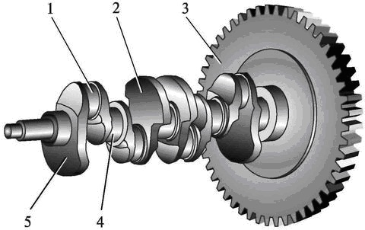
Рис. 9. Коленчатый вал двигателя с маховиком: 1 — шатунная шейка; 2 — противовес; 3 — маховик с зубчатым венцом; 4 — коренная (опорная) шейка; 5 — коленчатый вал двигателя
Запасенная в массе маховика энергия вращения позволяет ему в обратном порядке через коленчатый вал, шатун и поршень осуществлять подготовительные такты рабочего цикла двигателя. Поршень движется вверх (при такте выпуска и сжатия) и вниз (при такте впуска) именно за счет отдаваемой маховиком энергии.
Если двигатель имеет несколько цилиндров, работающих в определенном порядке, то подготовительные такты в одних цилиндрах совершаются за счет энергии, развиваемой в других, ну и маховик, конечно, тоже помогает.
В детстве у вас наверняка была игрушка, которая называлась волчок. Вы раскручивали его энергией своей руки (рабочий ход) и радостно наблюдали за тем, как долго он вращается. Точно так же и массивный маховик двигателя — раскрутившись, он запасает энергию, но только значительно большую, чем детская игрушка, а затем эта энергия используется для перемещения поршня в подготовительных тактах.
Выбрать другой раздел:

Дизельные двигатели
Главной особенностью работы дизельного двигателя является то, что топливо подается форсункой или насосом-форсункой непосредственно в цилиндр двигателя под большим давлением в конце такта сжатия. Необходимость подачи топлива под большим давлением обусловлена тем, что степень сжатия у таких двигателей значительно больше, чем у бензиновых.
Поскольку давление и температура в цилиндре дизельного двигателя очень велики, то происходит самовоспламенение топлива. Это означает, что искусственно поджигать смесь не надо. Поэтому у дизельных двигателей отсутствуют не только свечи, но и вся система зажигания.
Рабочий цикл четырехтактного дизельного двигателя
Первый такт — впуск, служит для наполнения цилиндра двигателя только воздухом.
При движении поршня от верхней мертвой точки к нижней мертвой точке происходит всасывание воздуха через открытый впускной клапан.
Второй такт — сжатие, необходим для подготовки к самовоспламенению дизельного топлива.
При движении к верхней мертвой точке поршень сжимает воздух в 18-22 раза (у бензиновых в 8-11 раз). Поэтому в конце такта сжатия, давление над поршнем достигает 40 кг/см?, а температура поднимается выше 500 градусов.
Третий такт — рабочий ход, служит для преобразования энергии сгораемого топлива в механическую работу.
В конце такта сжатия в камеру сгорания через форсунку под давлением подается дизельное топливо, которое самовоспламеняется за счет высокой температуры сжатого воздуха.
При сгорании дизельного топлива расширяющиеся газы создают усилие, которое перемещает поршень к нижней мертвой точке и через шатун проворачивает коленчатый вал.
Во время рабочего хода давление в цилиндре достигает 100 кг/см?, а температура превышает 2000°С.
Четвертый такт — выпуск отработавших газов, служит для освобождения цилиндра от отработавших газов.
Поршень от нижней мертвой точки поднимается к верхней мертвой точке и, через открытый выпускной клапан, выталкивает отработавшие газы.
При последующем движении вниз поршень засасывает свежую порцию воздуха, происходит такт впуска и рабочий цикл повторяется.
В дизельном двигателе нагрузки на все механизмы и детали значительно больше, чем в бензиновом, и это закономерно приводит к увеличению его массы, размеров и стоимости.
В то же время, дизельный двигатель имеет и неоспоримые преимущества — меньший расход топлива, чем у его бензинового «брата», а также отсутствие системы зажигания, что значительно уменьшает количество возможных неисправностей при эксплуатации.
Кривошипно-шатунный механизм (КШМ)
Кривошипно-шатунный механизм предназначен для преобразования возвратно-поступательного движения поршня в цилиндре во вращательное движение коленчатого вала двигателя.
Ранее рассматривалась работа одноцилиндрового двигателя. Это было необходимо для простоты восприятия протекающих в нем процессов.
На большинстве легковых автомобилей, как отечественных, так и зарубежных, устанавливаются четырехцилиндровые двигатели. Конечно, существуют варианты и с другим количеством цилиндров (от двух до двенадцати), но в объеме этой книги мы ограничимся знакомством именно с четырехцилиндровым двигателем, так как он является самым распространенным.
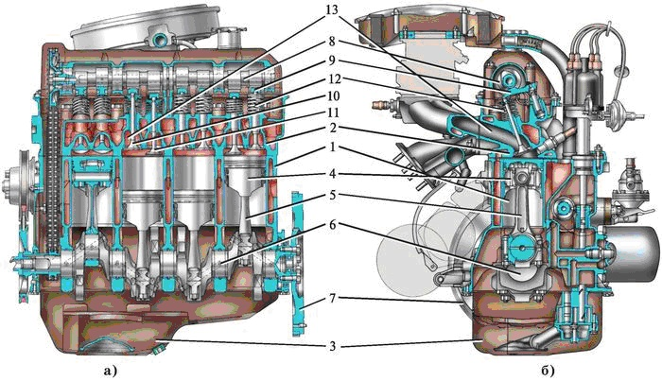
Рис. 10. Основные детали четырехцилиндрового бензинового двигателя: а) продольный разрез; б) поперечный разрез; 1 — блок цилиндров; 2 — головка блока цилиндров; 3 — поддон картера; 4 — поршни с кольцами и пальцами; 5 — шатуны; 6 — коленчатый вал; 7 — маховик; 8 — распределительный вал; 9 — рычаги; 10 — впускные клапаны; 11 — выпускные клапаны; 12 — пружины клапанов; 13 — впускные и выпускные каналы
Кривошипно-шатунный механизм состоит из (рис. 10): — блока цилиндров с картером;
— головки блока цилиндров;
— поддона картера двигателя;
— поршней с кольцами и пальцами;
— шатунов;
— коленчатого вала;
— маховика.
Блок цилиндров объединяет в себе не только уже известные нам цилиндры и шатунно-поршневую группу, но и другие системы двигателя. Блок является основой двигателя, в которой имеется множество литых каналов и сверлений, подшипников и заглушек. Именно в блоке вращается (на подшипниках) коленчатый вал. Во внутренних полостях блока циркулирует жидкость системы охлаждения, там же проходят и масляные каналы системы смазки двигателя. Большая часть из навесного оборудования двигателя монтируется, опять же, на блоке цилиндров. Нижняя часть блока называется картером.
Головка блока цилиндров является второй по значимости и по величине составной частью двигателя. В головке расположены камеры сгорания, клапаны и свечи цилиндров, в ней же на подшипниках вращается распределительный вал с кулачками. В головке, как и в блоке цилиндров, имеются водяные и масляные каналы и полости. Головка крепится к блоку цилиндров и при работе двигателя составляет с блоком единое целое.
Устройство и взаимодействие основных деталей кривошипно-шатунного механизма (шатунно-поршневой группы) мы с вами рассмотрели ранее, при изучении работы ног велосипедиста и рабочего цикла двигателя.
Для тех, кто уже вернулся обратно на эту страницу, предлагается небольшой экскурс в мир цифр.
На холостом ходу коленчатый вал двигателя вращается со скоростью приблизительно 800-900 оборотов в минуту (13-15 об/сек). На средней и большой скорости движения автомобиля число оборотов коленчатого вала в минуту составляет от 2000 до 4000. А в ходе автомобильных соревнований, у специально подготовленных автомобилей, двигатель «раскручивается» до 12000 об/мин (200 оборотов в секунду) и даже больше.
А что поршни? Они движутся в цилиндре с огромной скоростью! За один оборот коленчатого вала каждый поршень успевает подняться вверх, «развернуться» и опуститься вниз (или наоборот — сначала вниз, потом вверх). При этом путь от одной мертвой точки до другой поршни «пролетают» за сотые доли секунды! А если вспомнить еще и об огромных температурах и давлении в цилиндрах в это время!
Вот в таких непростых, мягко выражаясь, условиях работают детали двигателя вашего автомобиля.
Мы с вами разобрались с очень сложным и уникальным процессом, происходящим внутри двигателя с одним цилиндром. Многоцилиндровый двигатель принципиально ничем не отличается от простейшего одноцилиндрового. Но, когда цилиндров много, представьте, в каких условиях работает двигатель (температуры, давление, трение…), при этом работает безотказно и продолжительное время, ничего не требуя взамен, кроме лишь «кормления» бензином и периодического обслуживания.

